工字椅询价采购通告
我校询价采购以下家具:（欢迎符合要求厂商或供应商报价）
名称 | 产品图片 | 产品尺寸 | 内容 | 数量 | 单位 | 备注
工字椅 | 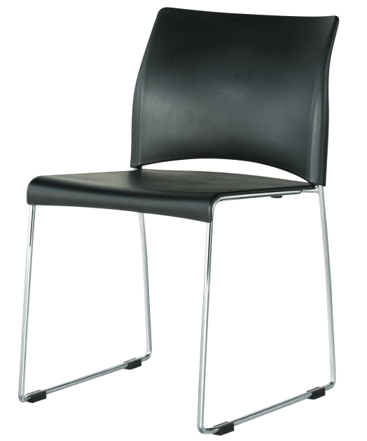 | 800*430*420 | 黑色优质塑料,实心电镀钢筋架 | 29 | 把 | 需提供样品
1、2014年4月9日11：00时前将报价单（请注明公司名称、公司地址、联系人、联系电话）密封后连同产品介绍彩页或图片送达国有资产办公室，过时以无效处理。
2、请一次性报单价及总价,提供产品样品。请参照我校已有的产品报价。同时提供产品型号规格和相关材质说明、经营资质文件、销售同样产品的业绩、到货期限、售后服务等信息，并免费送货安装调试。
3、我方确定的供货商必须在中标结果公示指定日期内到我校国有资产办公室签订合同，逾期做废标处理。
4、产品到货后由使用单位组织验收合格后，二个月内支付货款。
5、联系地址：国有资产办公室（江苏建筑职业技术学院行政楼115室）
联系人：张老师 联系电话：0516-83889170

国有资产办
2014-4-1

附实物图：
